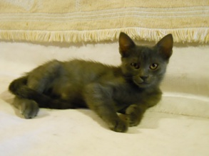

FRATELLINI CERTOSINI
Questi due bellissimi fratellini certosini cercano casa, anche separatamente.
Hanno circa due mesi (agosto 2014) e sono molto affettuosi.
Per adottarli chiamate il 3408961224

